МЕТОДИЧЕСКИЕ АСПЕКТЫ АНАЛИЗА ЛОКОМОЦИЙ

С ИСПОЛЬЗОВАНИЕМ АППАРАТНО-ПРОГРАММНОГО

КОМПЛЕКСА «ВИДЕОАНАЛИЗ ДВИЖЕНИЙ»
А.В. Воронов, В.И. Доценко, К.Е. Титаренко, Н.Ю. Титаренко,
Д.А. Кузнецов, Ю.А. Лебедев

Инструментальные методы контроля локомоций человека применяются в различных областях медицины (нейрофизиология, ортопедия, моторный контроль, гравитационная медицина), физиологии, психологии и спорте. Кинематические, динамические и электромиографические параметры количественно и качественно оценивают базисные механизмы двигательных действий человека. По этим параметрам определяют величину отклонения от нормы при двигательной патологии, позволяют внести целенаправленную коррекцию (например, при восстановлении нормальной ходьбы), оценивают нагрузку на суставной и мышечный аппарат при выполнении спортивных действий.
Методика исследований локомоций состояла из двух частей: аппаратной и программной.
Аппаратная часть комплекса состоит из одной, двух и более видеокамер, блока синхронизации их работы, видеомагнитофона, 32-ти двухканального 12 разрядного АЦП, портативного восьмиканального электромиографа, силоизмерительных платформ и компьютера.
В настоящем исследовании предлагается методика оценки кинематики локомоций, основанная на видеорегистрирующей аппаратуре стандартов VHS и S-VHS. В первую очередь это связано с тем, что стоимость высокоскоростных видеокамер делает их не доступными для большинства потенциальных исследователей локомоций человека и животных.
Обзор методов регистрации кинематики локомоций. Суть метода киноциклографии, предложенного Н.А. Бернштейном, заключалась в регистрации перемещения суставов тела человека неподвижной фотокамерой [Н.А. Бернштейн, 1947]. На суставы испытуемого крепили лампочки. Испытуемый с включенными лампочками двигался перпендикулярно оптической оси камеры. Обтюратор, с вырезанным окном, вращался перед открытым объективом фотокамеры. Окно обтюратора, периодически появляясь перед объективом, делало траекторию движения суставов прерывистой. Для получения действительных координат траектории вручную обрабатывали на стереокомпараторе (по свидетельству Д.Д. Донского одна попытка занимала две недели работы высококвалифицированного лаборанта). Регистрирующую часть метода киноциклографии периодически подвергали модернизации, так создающие шум вращающиеся обтюраторы убрали, а постоянно включенные лампочки заменили пульсирующими диодами [Л.М. Райцин, В.В. Тюпа, 1978]. Однако такой вариант регистраций локомоций обладал рядом недостатков: а) большая длительность при подготовке к исследованию; б) ненадежность работы маркеров – лампочки быстро выходили из строя. Дальнейшее совершенствование метода оптической регистрации локомоций состояло в отказе от активно отражающих маркеров и замене их пассивно отражающими метками. Метод киноциклографии стал бесконтактным. Использование стробоскопа с частотой пульсации 100 Гц дало возможность определить кинематические характеристики локомоций с большой длиной шага и скоростью перемещения: тройной прыжок, бег на коньках, на лыжах.
Несмотря на существенную модификацию метода киноциклографии Н.А. Бернштейна, исследование обладало рядом существенных недостатков: 1) эксперимент являлся лабораторным, т.е. для его проведения необходимы определенные условия: а) затемненное помещение; б) испытуемый должен двигаться на определенном расстоянии от камеры, иначе размер меток был очень маленьким, что вызывало трудности обработке, и как следствие этого, большие ошибки измерений; 2) сегменты тела должны обязательно перемещаться. Последний недостаток метода регистрации неподвижной камерой с отрытым затвором является самым существенным: если сегмент не двигается, например, стопа в положении подошвенного контакта с опорой при ходьбе, то дискретная последовательность меток стопы, превращается в световое пятно, что затрудняет определение время контакта стопы с опорой.
Изменение типа регистрирующих устройств (вместо фотокамер стали использовать кинокамеры) значительно увеличило информационные возможности метода киноциклографии. Замена неподвижного носителя (фотопленки или фотопластинки) на подвижное регистрирующее устройство, типа кинопленки значительно расширило возможности биомеханического анализа: а) стало возможным регистрировать кинематику движений на соревнованиях; б) исследовать движения с очень маленькой амплитудой, например, устойчивость вертикальной позы человека. Однако вторая часть метода киноциклографии – перевод координат из базиса регистрирующего устройства в инерциальный базис – осталась без изменения: ручное считывание со стекометра (типа KARL ZIES EIENA, производства ГДР) и ручной ввод в ЭВМ координат меток тела.
В 80-ые годы в Швеции и Италии были разработаны методики регистрации кинематики локомоций, исключающие ручную работу при регистрации координат типа: SELSPOT -1 SELSPOT-2, ELITE [Andiacchi, 1979; Spoor, 1980; G. Ferrigino, Pedotti, 1985]. Суть регистрации состояла в том, что на тело испытуемого крепили активно отражающие маркеры, работающие в инфракрасном спектре. Светочувствительная матрица фотокамер трансформировала зарегистрированное инфракрасное изображение маркеров в цифровой ряд и записывала координаты меток в оперативную память компьютера. Несмотря на существенную скорость получения кинематической информации, данная методика была лабораторной, так как источники излучения на испытуемом находились на проводной связи с камерами (SELSPOT). Кроме этого, методика регистрации меток на теле человека, основанная на активно отражающих маркерах, обладает существенным недостатками: а) при повороте конечности источник излучения исчезает из поля видения камер; б) при перекрытии маркеров сегментами тела часть траектории движения пропадает; в) при ярком солнечном свете точность регистрации существенно снижается.
К сожалению, современные зарубежные системы регистрации кинематических и динамических характеристик локомоций – такие, как ELITE, SELSPOT, VICON, COSTEL, ARIEL, PEAK PERFORMANCE – по причине ценового фактора являются недоступными для большинства российских исследовательских центров. Разработка недорогой и информативной системы анализа кинематики локомоций является актуальной задачей отечественной биомеханики.
1. Аппаратно-программный комплекс анализа биомеханических характеристик локомоций «Видеоанализ движений» работает с видеооборудованием стандартов VHS и S-VHS. Регистрация кинематики в зависимости от целей эксперимента возможна с различной частотой – 25-50 Гц (PAL) и 30-60 Гц (NTSC). Блок-схема методики анализа локомоций представлена на рис. 1. Способы получения и регистрации кинематических, динамических и электрокимографических характеристик локомоций подробно рассмотрены в Главе «Методика» и в биомеханической литературе [Nelson, 1970; N. Miller, Shapiro, 1987; V. Stokes, 1984; Shapiro, 1980; J. H. Challis, D. Kerwin, 1985; F. Jouen, Lepecq, 1989; T.C. Lam, 1992], поэтому рассмотрим только видео регистрирующую часть комплекса.
Аппаратная часть состоит из двух видеокамер, штативов, ламп подсветки, блока синхронизации и видеокарты (типа AVERMEDIA или DC-1/10/30), записывающий видеоряд с пленки на жесткий носитель компьютера (рис. 2).
Программная часть АПК «Видеоанализ движений» состоит из трёх блоков: 1) программы записи видеоряда на жесткий носитель информации (типа диска HDD); 2) обработки координат маркеров тела человека; 3) графического представления кинематических характеристик.
Обработка координат маркеров тела человека. Координаты тела человека определяли двумя способами «вручную» и полуавтоматически. Обработку «вручную» осуществляли с помощью ручного манипулятора «Мышь» наведением маркера на метки. Вид маркера (крест, стрелка, мишень) выбирали в зависимости от размера и формы метки на теле человека. При использовании полу-

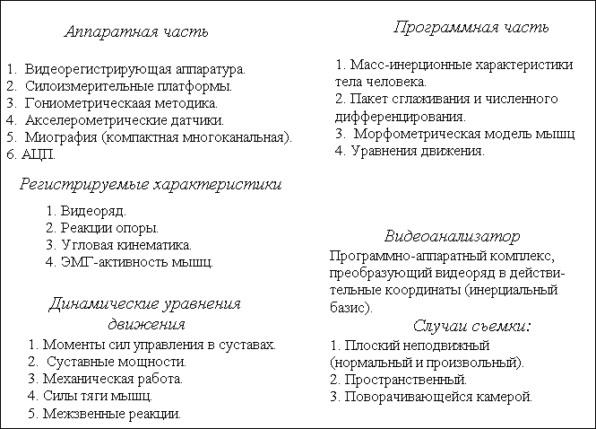
Рис. 1. Аппаратно-программный комплекс биомеханического анализа локомоций «Видеоанализ движений»

автоматического режима считывания меток последовательность действий была следующая:
1) определяли интенсивность и цветовую гамму тест-объекта. Метки на тест-объекте и на теле человека были сделаны из светоотражающей бумаги;
2) программно сканировали видеокадр. В том случае, если некоторая область экрана монитора совпадала по цветовой палитре с окраской тест-объекта, то определяли площадь этой поверхности и ее геометрический центр, который являлся координатой точки в масштабе видеоанализатора. Из центра цветового пятна строили круг радиусом 6 точек;
3) после автоматической обработки четырёх кадров оператор сличал положение меток на теле человека с позицией маркеров на экране. В случае их несовпадения, вручную подправляли положения маркеров видеоанализатора – для того, чтобы не было расхождений с метками на теле человека;
4) начиная с 4 кадра, с целью ускорения считывания кинематической информации, алгоритм определения меток изменяли следующим образом:
4.1) находили плоские координаты YZ световой метки в масштабе видеоанализатора;
4.2) по начальным четырем вертикальным и горизонтальным координатам строили алгебраический полином второй степени. Для определения координат новой точки интерполировали на один шаг вперед. Получали вероятностные положения продольной и вертикальной координат меток тела человека в базисе видеоанализатора. Увеличивали область метки по вертикали и горизонтали на величину, равную утроенному диаметру метки. Программно сканировали вероятностную область нахождения метки для определения её реальных вертикальных и горизонтальных координат в новом кадре;
4.3) в случае отсутствия в выделенной области цветового пятна (такое может быть при перекрытии меток суставов сегментами тела, например, тогда, когда рука перекрывает тазобедренный сустав) за YZ координаты принимали положение, рассчитанное по полиному второй степени;
4.4) при расхождении положения меток на видеонализаторе и маркеров на теле после работы «полуавтоматического» алгоритма их совмещали вручную;
5) по координатам маркеров в масштабе видеоанализатора строили палочковую кинетограмму движения и определяли межсуставные углы.
На рис. 3 представлена кинетограмма тела человека и не сглаженные угловые характеристики. Применяя процедуры численного сглаживания исходной информации (например, фильтр Баттерворта 2-ого порядка), убирали влияние ошибок измерений на угловую кинематику локомоций (рис. ).
Возникает вопрос – насколько правомочно использовать видеосъемку частотой 25 Гц для анализа локомоций. Для ответа на этот вопрос провели спектральный анализ угловых характеристик тазобедренного, коленного и голеностопного суставов при беге 170 шагов/мин и ходьбе в темпе 90-100 шагов/мин, зарегистрированных при помощи системы SELSPOT–2 с частотой 100 Гц. Результаты спектрального анализа представлены на рис. 4. Для ходьбы и бега в указанном темпе 90% спектральной мощности приходится на следующие частоты: в тазобедренном суставе 3-4 Гц; в коленном суставе 3-5 Гц; в голеностопном – 6-7 Гц.
По теореме Котельникова частота считывания сигнала должна быть не менее, чем в два раза выше частоты регистрируемого сигнала. Следовательно, частоты «обычного» видеосигнала в 25 Гц теоретически достаточно для регистрации угловых характеристик ходьбы и бега.
Оценим, с какой точностью могут вычисляться угловые скорости и ускорения при частоте съемки 25 Гц. Для этого воспользуемся формулой, предложенной [Teulings, 1984]: $f≥2W\frac{1}{2K+1}{\left(\frac{W}{f^{0}}\right)}^{2K}$, где $f$- частота считывания; W – значение частоты, выше которой нет интересующих частот сигнала; K – значение производной (K=1 для скорости, K=2 для ускорения);$f^{0}$- максимальная частота в регистрируемом сигнале, соответствующая 80-95% мощности спектра.

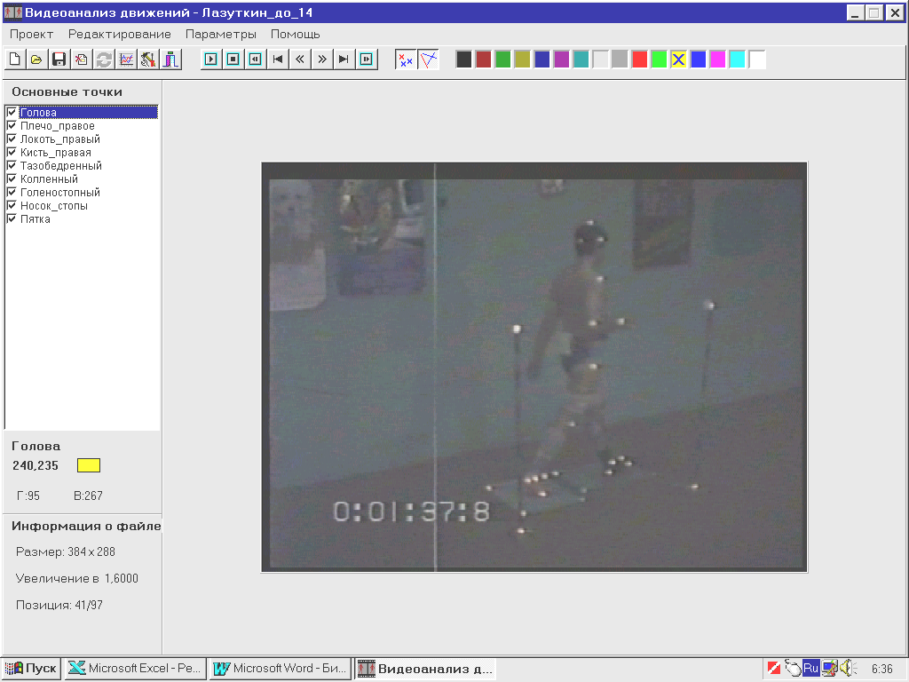
Последовательность обработки меток на теле человека
Цветовая палитра маркеров

Рис. 2. Представление кинематической информации на экране монитора

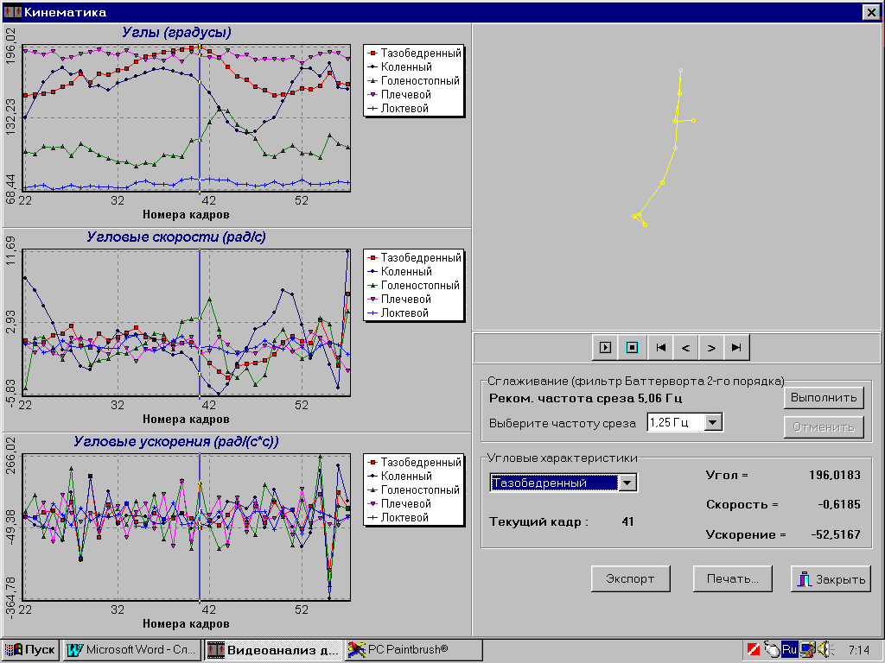

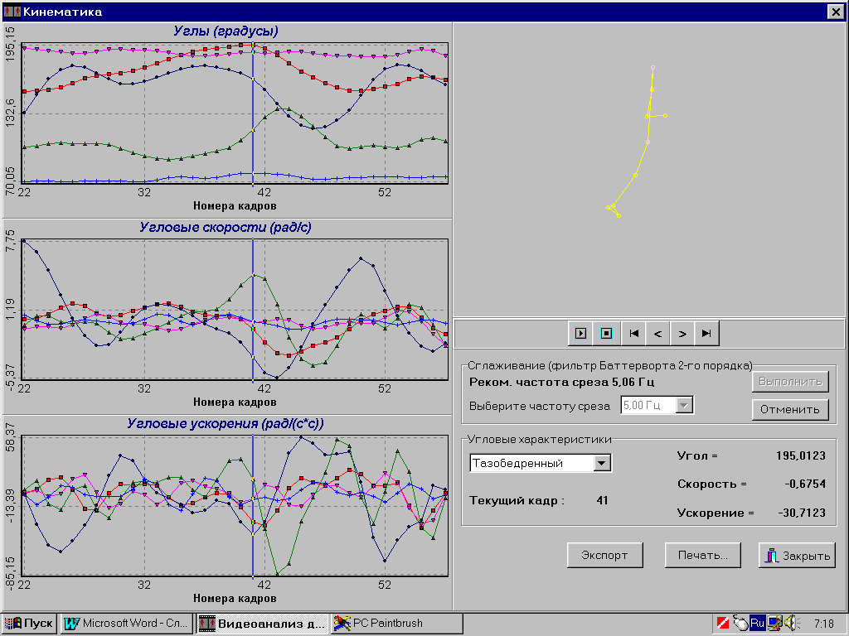
Рис. 3. Представление кинематических характеристик локомоций
(не сглаженные и сглаженные угловые характеристики ходьбы)

Рис. 4. Нормированная амплитуда спектра сустав нижней конечности

По данным спектрального анализа ходьбы и бега, наибольшая частота сигнала в голеностопном суставе (рис. ) равна 7 Гц ($f^{0}$=7 Гц). Зная, что частота тремора кисти – 12 Гц, вполне можно допустить, что в самых интенсивных локомоциях человека угловых частот выше 12 Гц нет. Поэтому приняли W =12 Гц. Рассчитали необходимые параметры регистрации кинематических характеристик локомоций оптико-электронной аппаратурой с целью достоверного определения угловой скорости и ускорения (таблица 1).

Таблица 1.
Теоретическое определение частоты регистрации кинематики локомоций
N | W | $$f^{0}$$ | Частота регистрации f, необходимая для достоверного расчета скорости и ускорения по [Teulings, 1984]
N | W | $$f^{0}$$ | f для скорости | f для ускорения
1 | 10 | 7 | 14 | 17
2 | 12 | 7 | 24 | 41
3 | 15 | 8 | 35 | 74
4 | 20 | 10 | 53 | 128
5 | 25 | 12 | 72 | 188

В том случае, если движение высокочастотное, например, тремор кисти, то частота регистрации – для получения точной кинематики – возрастает до 188 Гц. Для достоверного получения угловой скорости и ускорения, при условии, что частоты движения не выше 7 Гц (как имеет место при ходьбе и беге), вполне достаточно видеосъемки с частотой 25-30 Гц.
Точность регистрации кинематики. Для оценки точности регистрации кинематических характеристик провели эксперимент по оценке ускорения свободного падения мяча: экспериментатор подбрасывал мяч диаметром 20 мм на высоту 1,5 м. Применяли нормальный случай съемки с частотой регистрации 25 Гц. В плоскости полета мяча находился тест-объект высотой 70 см и длиной 70 см. Зная масштаб в видеокадре, пересчитывали вертикальные координаты мяча из масштаба видеоанализатора в инерциальную систему координат, связанную с тест-объектом. Сравнение экспериментальных значений ускорения, полученного численными методами, по вертикальной траектории движения мяча, с величиной ускорения свободного падения, является стандартным биомеханическим способом оценки точности расчета производных. Для получения «не зашумленных» вторых производных, кинематические данные сглаживали фильтром Баттерворта второго порядка. Для определения оптимальной частоты среза фильтра применяли спектральный анализ с отсечкой 70% (1,25 Гц), 80% (3,5 Гц) и 90% (5,5 Гц) мощности спектра. Результаты исследования представлены на рис. 5 .
Наилучшие результаты (экспериментальное ускорение мяча по вертикали должно быть близко к 9,81 м/с*с), получали при использовании фильтра Баттерворта второго порядка с частотой отсечки 5,5 Гц.

Рис. 5. Ускорение свободного падения мяча, рассчитанное с различной частотой среза сигнала
2. Примеры кинематического анализа двигательных действий человека при помощи АПК «Видеоанализ движений»
2.1. Сравнение фазовых траекторий двигательных действий на примере
кинематика ходьбы локомоций на дорожках с различной устойчивостью
При анализе двигательных действий человека имеется большое количество кинематических параметров, по которым можно сравнивать локомоции, например:
– линейные скорости и ускорения суставов или центров масс звеньев тела;
– угловые характеристики движения, такие как: углы, угловые скорости и ускорения;
– длительность различных фаз движения;
– форма и площадь фазовой траектории в суставах.
При выборе кинематической характеристики сравнения локомоций необходимо, чтобы используемый признак позволил найти: а) достоверные различия в локомоциях; б) отражал основные динамические составляющие анализируемого движения.
По нашему мнению, «фазовая траектория» является таким показателем двигательной активности в суставе, так как при её построении используются следующие показатели: суставной угол и его амплитуда, экстремумы и профиль угловой скорости – параметры, создаваемые моментами силы тяги мышц.
Алгоритм построения фазовых траекторий угол-угловая скорость.
Для расчета углов в суставах использовали продольные оси сегментов тела (рис. 6). Оси были направлены следующим образом:
– на туловище продольная ось проходила по середине тазобедренного и плечевого суставов;
– на бедре по середине тазобедренного и коленного суставов;
– на голени по середине коленного и голеностопного суставов;
– на стопе по середине голеностопного сустава и плюснефалангового сустава большого пальца.
Углы в суставах отсчитывали следующим образом: в тазобедренном суставе между продольной осью туловища и продольной осью бедра; в коленном суставе между продольной осью бедра и голени; в голеностопном суставе между продольными осями голени и стопы (рис. 6).

Рис. 6. Направление отсчета углов и угловых скоростей в суставах

Анализировали шаг левой ногой – от постановки до постановки стопы на опору. В связи с вариативностью кинематических характеристик шага применяли следующий способ:
– анализировали 3-5 последовательных шага правой ногой;
– рассчитывали временную длительность i-того шага;
– принимали длительность i-того шага за 100% , т.е. переходили от временной к относительной длительности шага;
– интерполировали траектории углов и угловых скоростей так, чтобы в каждом шаге было ровно 50 точек (в этом случае при разной длительности шага интерполяцию проводили с разным временным интервалом);
– в каждой относительной временной точке усредняли полученные кинематические характеристики, так как это показано на рис. 7 (для углов) и 8 (для угловых скоростей).
– фазовые траектории (угол-угловая скорость) строили по усредненным кинематическим данным за 3-5 шагов.
Метод «анализ кинематики локомоций с использованием фазовых траекторий» применяли при тестировании локомоторных дорожек с различной жесткостью (устойчивостью) покрытия. Исследовали ходьбу и бег в различном темпе.
Методика. Влияние устойчивости покрытия дорожки на кинематику ходьбы и бега проводили в Лаборатории нейрофизиологии ГНЦ РФ – Института медико-биологических проблем РАН. Для биомеханической оценки влияния жесткости покрытия на кинематику ходьбы и бега использовали два типа дорожек: дорожка с жесткой поверхностью («устойчивая») и дорожка с демпфирующей поверхностью («неустойчивая») – имитатор виброгасящей дорожки на космической станции Альфа.
На расстоянии 3 м слева от тренажера «бегущая дорожка» была установлена видеокамера типа Panasonic AG1400. Использовали нормальный случай
На рис. 9-11 представлены зависимости угловой скорости в суставах нижней конечности от углов. Буквами «Н» и «К» отмечены начало и конец шага.

Рис. 7 . Углы в голеностопном суставе и их среднее значение по 4 шагам
при ходьбе

Рис. 8. Угловые скорости в голеностопном суставе по четырём шагам
и их среднее значение при ходьбе

видеосъемки, т.е. оптическая ось объектива камеры была перпендикулярна плоскости съемки. На «устойчивой» и «неустойчивой» дорожках с частотой 25 Гц регистрировали кинематику следующих локомоций: ходьбы (4 км/час), медленного (6 км/час), среднего (8-9 км/час) и быстрого бега (12-14 км/час) у восьми испытуемых. Регистрацию кинематики локомоций проводили непрерывно в течение всего эксперимента.
На жесткий носитель компьютера (типа HDD) при помощи соответствующей видеокарты записывали 3-5 последовательных локомоторных циклов ходьбы и бега в следующей временной последовательности:
– в середине второй минуты ходьбы;
– в конце второй минуты на медленной и средней скоростях бега;
– в конце первой минуты быстрого бега.
В данном разделе поставлена задача только ознакомления со способом анализа локомоций с помощью построения «фазовых траекторий», поэтому его информативность, как кинематического параметра сравнения, оценили на примере двигательного действия: «бег со средней скоростью».
Для расчета верхней частоты среза для каждого сустава использовали показатель 90% мощности спектра сигнала (рис. 4). Как следует из результатов расчета мощности спектра сигнала (раздел 1). При беге необходимо использовать параметры фильтра Батттерворта, обрезающего частоты выше 4 Гц в тазобедренном суставе и 5 Гц в коленном и голеностопном (рис. 3). Положительная угловая скорость на рис. 9, 10 и 11 соответствует разгибанию суставов, отрицательная – сгибанию. Стрелками с подписями указаны фазы бегового шага и соответствующие им участки фазовых траекторий.

Рис. 9. Фазовые траектории в тазобедренном суставе
при беге в среднем темпе

Рис. 10. Фазовые траектории в коленном суставе при беге в среднем темпе
Рис. 11. Фазовые траектории в голеностопном суставе при беге в среднем темпе

Снижение кинематической подвижности (площади) в суставах нижней конечности связано с тем, что при неустойчивой опоре сохранить равновесие сложнее, чем на устойчивой опоре. Следовательно, снижение амплитуды движения в суставах нижней конечности, представленное на рис. 9-11 в виде площади фазовых траекторий угол-угловая скорость, является отражением локомоторной стратегии, применяемой участниками эксперимента, для поддержания вертикальной позы при локомоциях на неустойчивой опоре. Отметим, что условиями сохранения неустойчивого равновесия при вертикальной позе являются: а) уменьшение амплитуды колебаний ЦМ в передне-заднем направлении; б) сохранение равновесия в голеностопном суставе (необходимое условие); в) сохранение равновесия во всех суставах нижней конечности (достаточное условие).
У шести из восьми испытуемых при беге в среднем темпе площадь фазовой траектории в голеностопном суставе на неустойчивой опоре значительно меньше, чем при локомоциях на устойчивой опоре.
Заключение. Сравнение локомоций по форме и площади фазовых траекторий в суставах нижней конечности показало, что:
а) кинематический параметр «фазовая траектория» может быть различительным признаком, свидетельствующим об изменении локомоторной стратегии при изменении механических свойств опоры;
б) площадь, ограниченная фазовой траекторией «угол-угловая скорость», является косвенным параметром, оценивающим сложность удержания вертикальной позы при локомоциях на тренаже с неустойчивой опорой.

2.2. Оценка вклада сил одно- и двусуставных мышц в двигательное

действие с помощью АПК «Видеоанализ движений»

Определение вида математической модели, необходимой для оценки вклада односуставных и двухсуставных мышц в двигательное действие. Для того, чтобы оценить по кинематическим характеристикам локомоций вклад одно и двухсуставных мышц в двигательное действие, для этого рассмотрели 5 вариантов математических моделей, описывающих кинематику и динамику плоской четырехзвенной антропоморфной модели. С целью упрощения моделей предположили, что в суставах действуют управляющие моменты. При такой постановке задачи действие двухсуставной мышцы в механической антропоморфной системе заменили силами двух односуставных: первая действует на проксимальный сустав, вторая действует на дистальный сустав.
Первая модель наиболее полная – она учитывает все кинематические и динамические особенности локомоций. Вторая-пятая модели построены с учетом некоторых математических упрощений. Сравнили управляющие моменты в суставах, полученные в результате решения ОЗД по пяти моделям.
Первая модель. Рассмотрели четырехзвенную модель тела человека, состоящую из следующих сегментов: туловища, бедра, голени и стопы. Кинематические и динамические характеристики движения рассматривали на примере одиночного прыжка вверх с места. Эта четырехзвенная модель построена с учетом всех динамических и кинематических параметров, возникающих при локомоциях человека: сил реакций опоры $R_{Y},R_{Z}$(определяли по силоизмерительным платформам), ускорений $\left\|\overset{¨}{ξ}\right\|$, скоростей $\left\|{\overset{˙}{ξ}}^{2}\right\|$звеньев тела, сил тяжести. Результаты расчетов сил реакций и моментов в суставах представлены в векторе $\left\|Q\right\|=\left\|R_{Y},R_{Z},Q^{{}_{Т}},Q^{{}_{К}},Q^{{}_{Г}},Q^{{}_{R}}\right\|$. Результаты решения ОЗД по первой модели рассматривали, как исходные данные для сравнения с результатами решения ОЗД по моделям 2-5. Уравнение движения первой модели тела представили как: $A(ξ)\left\|\overset{¨}{ξ}\right\|+B(ξ)\left\|{\overset{˙}{ξ}}^{2}\right\|+gC\left\|\text{sin}(ξ)\right\|=D(ξ)\left\|Q\right\|$, где $\left\|ξ\right\|=\left\|Y_{Т},Z_{Т},ξ_{1},ξ_{2},ξ_{3},ξ_{4}\right\|$; $Y_{Т},Z_{Т}$– линейные координаты тазобедренного сустава; $ξ_{i}$- углы наклона звеньев (туловища, бедра, голени и стопы) к вертикали; вектор управляющих моментов равен: $\left\|Q\right\|=\left\|R_{Y},R_{Z},Q^{{}_{Т}},Q^{{}_{К}},Q^{{}_{Г}},Q^{{}_{R}}\right\|$, где $Q^{{}_{Т}}$,$Q^{{}_{К}}$и $Q^{{}_{Г}}$– управляющие моменты в тазобедренном, коленном в голеностопном суставах соответственно; $Q^{{}_{R}}$– момент реакции опоры в голеностопном суставе.
Вторая модель предполагает наличие только сил реакций опоры, действующих на стопы, т.е. для определения управляющих моментов в каждой временной точке прыжка вверх с места решали систему уравнений:
$\left\|\begin{matrix}0 \\ R_{Y}L_{Б}^{1}\text{cos}(ξ_{2})−R_{Z}L_{Б}^{1}\text{sin}(ξ_{2}) \\ R_{Y}L_{Г}^{1}\text{cos}(ξ_{3})−R_{Z}L_{Г}^{1}\text{sin}(ξ_{3}) \\ 0\end{matrix}\right\|=\left\|\begin{matrix}−1 & 0 & 0 & 0 \\ 1 & −1 & 0 & 0 \\ 0 & 1 & −1 & 0 \\ 0 & 0 & 1 & −1\end{matrix}\right\|$$=\left\|\begin{matrix}Q^{Т} \\ Q^{К} \\ Q^{Г} \\ Q^{R}\end{matrix}\right\|$
Третья модель. Эта модель предполагает отсутствие силы тяжести, т.е. локомоции осуществляются в микрогравитационом окружении: $A(ξ)\left\|\overset{¨}{ξ}\right\|+B(ξ)\left\|{\overset{˙}{ξ}}^{2}\right\|=D(ξ)\left\|Q\right\|$, где $\left\|Q\right\|=\left\|R_{Y},R_{Z}−\text{Мg},Q^{{}_{Т}},Q^{{}_{К}},Q^{{}_{Г}},Q^{{}_{R}}\right\|$, где M – масса тела.
Четвертая модель учитывает силы реакции и ускорения звеньев тела без центробежных сил и сил тяжести. Уравнения движения такой модели имеют вид: $A(ξ)\left\|\overset{¨}{ξ}\right\|=D(ξ)\left\|Q\right\|$. Для такой модели необходимо изменять реакции опоры, зарегистрированные с помощью силоизмерительной платформы типа AMTI, так как в силы реакции входят центробежные силы и силы тяжести. Следовательно: $\left\|Q\right\|=\left\|{\tilde{R}}_{Y},{\tilde{R}}_{Z},Q^{{}_{Т}},Q^{{}_{К}},Q^{{}_{Г}},Q^{{}_{R}}\right\|$, где ${\tilde{R}}_{Y},{\tilde{R}}_{Z}$- реакции опоры минус центробежные силы и силы тяжести. Для расчета значений центробежных сил умножили две первых строки матрицы ( ) на вектор столбец угловых скоростей звеньев $\left\|{\overset{˙}{ξ}}^{2}\right\|$. Тогда: ${\tilde{R}}_{Y}=$$R_{Y}$ + $b_{\text{13}}S(ξ_{1}){\overset{˙}{ξ}}_{1}^{2}$+$b_{\text{14}}S(ξ_{2}){\overset{˙}{ξ}}_{2}^{2}$ +$b_{\text{15}}S(ξ_{3}){\overset{˙}{ξ}}_{3}^{2}$ +$b_{\text{16}}S(ξ_{4}){\overset{˙}{ξ}}_{4}^{2}$; ${\tilde{R}}_{Z}=$$R_{Z}$+ $b_{\text{23}}C(ξ_{1}){\overset{˙}{ξ}}_{1}^{2}$-$b_{\text{24}}С(ξ_{2}){\overset{˙}{ξ}}_{2}^{2}$-$b_{\text{25}}С(ξ_{3}){\overset{˙}{ξ}}_{3}^{2}$ -$b_{\text{26}}С(ξ_{4}){\overset{˙}{ξ}}_{4}^{2}$- Mg, где коэффициенты $b$, S –sin и C –cos.
Пятая модель предполагает отсутствие только центробежных сил звеньев тела. Для такой модели уравнения движения имеют вид:
$A(ξ)\left\|\overset{¨}{ξ}\right\|$$+gC\left\|\text{sin}(ξ)\right\|=D(ξ)\left\|Q\right\|$, где $\left\|Q\right\|=\left\|{\tilde{R}}_{Y},{\tilde{R}}_{Z},Q^{{}_{Т}},Q^{{}_{К}},Q^{{}_{Г}},Q^{{}_{R}}\right\|$, где ${\tilde{R}}_{Y}=$$R_{Y}$ + $b_{\text{13}}S(ξ_{1}){\overset{˙}{ξ}}_{1}^{2}$ +$b_{\text{14}}S(ξ_{2}){\overset{˙}{ξ}}_{2}^{2}$ +$b_{\text{15}}S(ξ_{3}){\overset{˙}{ξ}}_{3}^{2}$+$b_{\text{16}}S(ξ_{4}){\overset{˙}{ξ}}_{4}^{2}$; ${\tilde{R}}_{Z}=$$R_{Z}$+ +$b_{\text{23}}C(ξ_{1}){\overset{˙}{ξ}}_{1}^{2}$-$b_{\text{24}}С(ξ_{2}){\overset{˙}{ξ}}_{2}^{2}$-$b_{\text{25}}С(ξ_{3}){\overset{˙}{ξ}}_{3}^{2}$ -$b_{\text{26}}С(ξ_{4}){\overset{˙}{ξ}}_{4}^{2}$.
Результаты моделирования. На рис. 12 представлены управляющие моменты в суставах нижней конечности, полученные по пяти моделям, из которых 2-5 являются неполными математическими моделями, описывающими динамику 4-ехзвенной модели. Период опоры прыжка в интервале $0<t≤$0,60 c, фаза полета с 0,6$t≤$0,8 c.
Тазобедренный сустав. Величина $Q^{{}_{Т}}$, рассчитанная по модели 2 (в модели действуют только реакции опоры) близка к нулю, т.е. компоненты реакции опоры $R_{Y},R_{Z}$оказывают минимальное влияние на $Q^{{}_{Т}}$. Следовательно, момент в тазобедренном суставе зависит от значения коэффициентов матриц $A(ξ)\left\|\overset{¨}{ξ}\right\|$, $B(ξ)\left\|{\overset{˙}{ξ}}^{2}\right\|$ и $gC\left\|\text{sin}(ξ)\right\|$. В тазобедренном суставе, изменение вида антропоморфной модели (модели 3-5), приводит к изменениям в профиле и величине управляющего момента. Наибольшее сходство имело место между исходной моделью 1 и моделью 3. Большое влияние на величину момента в тазобедренном суставе оказывают силы тяжести сегментов $gC\left\|\text{sin}(ξ)\right\|$, при их отсутствии в математической модели 3 при сохранении формы профиля $Q^{{}_{Т}}$его величина уменьшается на 30% . Заметно хуже совпадение по величине и профилю момента в тазобедренном суставе между моделью 1 и моделями 4 и 5. Сравнивая профили моментов в тазобедренном суставе, полученные без учета действия центробежных сил $B(ξ)\left\|{\overset{˙}{ξ}}^{2}\right\|$ (модель 5) и без центробежных сил и сил тяжести ($B(ξ)\left\|{\overset{˙}{ξ}}^{2}\right\|$ +$gC\left\|\text{sin}(ξ)\right\|$ ) (модель 4), следует отметить существенные различия по форме профиля $Q^{{}_{Т}}$по сравнению с «базисной» моделью 1, особенно в завершающей фазе отталкивания $0,5<t≤0,6$ с.
Коленный сустав. На величину и профиль момента в коленном суставе оказывает влияние реакция опоры. Если применять в математической модели прыжка вверх четырехзвенника только силы реакции опоры (модель 2), то профиль момента $Q^{{}_{K}}$сохраняется, однако на 30% возрастает его величина в экстремальной точке ($t=0,5$ с). На значение $Q^{{}_{K}}$в коленном суставе так же оказывает влияние силы тяжести. При её отсутствии (модели 3 и 4) моменты в коленном суставе меньше исходного (полученного по 1 модели) на 20% .

Рис. 12. Влияние комплексности математической модели антропоморфного
механизма на моменты сил в суставах нижней конечности
При отсутствии в математической модели центробежных сил инерции $B(ξ)\left\|{\overset{˙}{ξ}}^{2}\right\|$ (модель 5) момент в коленном суставе в точке экстремума увеличивается на 18% .
Голеностопный сустав. В голеностопном суставе величина момента зависит не только от силы тяжести, но и центробежных сил инерции. Так, момент в голеностопном суставе, рассчитанный без сил тяжести (модель 3), без сил тяжести и центробежных сил (модель 4), без центробежных сил (модель 5) уменьшает $Q^{{}_{Г}}$на 25% (рис. 12 ).
Проведенный сравнительный анализ моментов сил в суставах, рассчитанный по различным моделям, показал, что не полные модели (типа 3-5) с погрешностями 20-30% определяют величины моментов в суставах модели тела человека.
Следовательно, для преимущественно «качественного» математического описания локомоций можно несколько упростить антропоморфную модель, т.е. вместо «количественных» уравнений вида: $A(ξ)\left\|\overset{¨}{ξ}\right\|+B(ξ)\left\|{\overset{˙}{ξ}}^{2}\right\|+gC\left\|\text{sin}(ξ)\right\|=D(ξ)\left\|Q\right\|$ применить линеаризованную модель, например: $A(ξ)\left\|\overset{¨}{ξ}\right\|$$=D(ξ)\left\|Q\right\|$.
Применение подобной модели упрощает исследование локомоций, так как матрица $A(ξ)$и $D(ξ)$ кроме масс-инерционных характеристик сегментов тела и их биомеханических длин содержит только кинематические характеристики - углы $ξ_{i}$ наклона сегментов тела к инерциальному базису. Углы наклона $ξ_{i}$ можно определить с помощью АПК «Видеоанализ движений». Следовательно, зная коэффициенты матриц $A(ξ)$и $D(ξ)$, содержащие только кинематические, анатомические и масс-инерционным характеристики сегментов модели тела человека можно оценить влияние управляющих моментов $\left\|Q\right\|$ на кинематику двигательных действий, точнее на вектор столбец $\left\|\overset{¨}{ξ}\right\|$.
Оценка по кинематическим характеристикам локомоций вклада односуставных и двухсуставных мышц в их динамику. Как было показано в предыдущем разделе влияние моментов управления $\left\|Q\right\|$нижней конечности на угловое ускорение в суставах или, ускорения звеньев ноги и туловища, можно приближенно оценить по линеаризованным уравнениям движения (модель 4). Уравнения движения разрешили относительно старших производных: $\left\|\overset{¨}{ξ}\right\|=A^{\text{-1}}(ξ)D(ξ)\left\|Q\right\|$, где $A(ξ)^{\text{-1}}$ есть обратная матрица к $A(ξ)$, матрицу $D(ξ)$представили таким образом, чтобы у всех управляющих мышечных моментов знаки были одинаковы:
$D(ξ)=\left[\begin{matrix}1 & 0 & 0 & 0 & 0 & 0 \\ 0 & 1 & 0 & 0 & 0 & 0 \\ 0 & 0 & −1 & 1 & 0 & 0 \\ R_{Y}L_{2}\text{cos}(β) & −R_{Z}L_{2}\text{sin}(β) & 1 & −1 & 0 & 0 \\ R_{Y}L_{3}\text{cos}(γ) & −R_{Z}L_{2}\text{sin}(γ) & 0 & 0 & −1 & 0 \\ 0 & 0 & 0 & 0 & 1 & −1\end{matrix}\right]$,
т.е. моменту в коленном суставе, направленному на сгибание (рис. 12), задали знак минус. Силы реакции опоры можно определить не только по силовым платформам, но и через кинематику движения, зарегистрированную с помощью АПК «Видеоанализ движений», а также масс-инерционные и анатомические параметры модели. Первые два уравнения системы ($A(ξ)\left\|\overset{¨}{ξ}\right\|+B(ξ)\left\|{\overset{˙}{ξ}}^{2}\right\|+gC\left\|\text{sin}(ξ)\right\|=D(ξ)\left\|Q\right\|$ есть компоненты реакции опоры $R_{Y}$и $R_{Z}$.
Коэффициенты матрицы $A(ξ)^{\text{-1}}D(ξ)$дают оценку влияния активных динамических составляющих модели (сил реакций и моментов мышечных сил $\left\|Q\right\|$) на ускорения звеньев тела:
$\left\|\overset{¨}{ξ}\right\|=\left\|\begin{matrix}{\overset{¨}{Y}}_{Т} \\ {\overset{¨}{Z}}_{Т} \\ {\overset{¨}{ξ}}_{1} \\ {\overset{¨}{ξ}}_{2} \\ {\overset{¨}{ξ}}_{3} \\ {\overset{¨}{ξ}}_{4}\end{matrix}\right\|=\left\|\begin{matrix}{\overset{¨}{Y}}_{Т} \\ {\overset{¨}{Z}}_{Т} \\ \overset{¨}{α} \\ \overset{¨}{β} \\ \overset{¨}{γ} \\ \overset{¨}{η}\end{matrix}\right\|$$=\left[\begin{matrix}a_{\text{11}} & a_{\text{12}} & a_{\text{13}} & a_{\text{14}} & a_{\text{15}} & a_{\text{16}} \\ a_{\text{21}} & a_{\text{22}} & a_{\text{23}} & a_{\text{24}} & a_{\text{25}} & a_{\text{26}} \\ a_{\text{31}} & a_{\text{32}} & a_{\text{33}} & a_{\text{34}} & a_{\text{35}} & a_{\text{36}} \\ a_{\text{41}} & a_{\text{42}} & a_{\text{43}} & a_{\text{44}} & a_{\text{45}} & a_{\text{46}} \\ a_{\text{51}} & a_{\text{52}} & a_{\text{53}} & a_{\text{54}} & a_{\text{55}} & a_{\text{56}} \\ a_{\text{61}} & a_{\text{62}} & a_{\text{63}} & a_{\text{64}} & a_{\text{65}} & a_{\text{66}}\end{matrix}\right]\left|\begin{matrix}1 \\ 1 \\ Q^{T} \\ Q^{К} \\ Q^{Г} \\ Q^{R}\end{matrix}\right|$ ( 1)

Оценили, каким образом мышцы влияют на кинематику в суставах нижней конечности. Для этого выразили углы в суставах через ${\overset{¨}{ξ}}_{i}$. Угловое ускорение рассчитали по разностному уравнению: ${\overset{¨}{ξ}}_{i}=(ξ_{i}−ξ_{i−1})/{t^{2}}$, тогда $ξ_{i}={\overset{¨}{ξ}}_{i}t^{2}+ξ_{i−1}$, следовательно: а) $ξ_{i}≥ξ_{i−1}$ если ${\overset{¨}{ξ}}_{i}≥0$; б) $ξ_{i}≤ξ_{i−1}$ если ${\overset{¨}{ξ}}_{i}≤0$. Для удобства последующего анализа, заменили угол $ξ_{1}$(наклон туловища к вертикали) на $α$; $ξ_{2}$ (наклон бедра) на $β$; $ξ_{3}$ (наклон голени) на $γ$ и $ξ_{4}$(наклон стопы) на $η$.
В таблице 2 представлены различные кинематические условия, при которых происходит разгибание в суставах нижней конечности модели. При разгибании происходит отталкивание от поверхности опоры и ОЦМ получает положительное ускорение вверх. При прыжке вверх с места чаще всего разгибание суставов нижней конечности происходит по варианту 1, т. е.: $α_{i}<α_{i−1}$, $β_{i}>β_{i−1}$, $γ_{i}<γ_{i−1}$и $η_{i}>η_{i−1}$.
Угловое ускорение туловища ${\overset{¨}{α}}_{i}$относительно вертикальной оси Z инерциального базиса равно:
${\overset{¨}{α}}_{i}$ = $а_{\text{31}}$$R_{Y}$+$а_{\text{32}}$$R_{Z}$+$а_{\text{33}}$$Q^{Т}$+$а_{\text{34}}$$Q^{К}$+$а_{\text{35}}$$Q^{Г}$+$а_{\text{36}}$$Q^{R}$
Коэффициенты $а_{\text{31}}$, $а_{\text{32}}$и $а_{\text{36}}$определяют влияние сил реакции опоры на величину моментов в суставах. Влияние компонентов сил реакции $R_{Y}$,$R_{Z}$и её момента $Q^{R}$ на моменты управления в суставах при прыжке вверх с места

Таблица 2
Направление угловых ускорений звеньев тела для осуществления разгибания
в суставах нижней конечности
Угол в суставе | Кинематические условия
Угол в суставе | 1 | 2 | 3
$U_{Т}^{i}=β_{i}−α_{i}$=$({\overset{¨}{β}}_{i}t^{2}+β_{i−1})−({\overset{¨}{α}}_{i}t^{2}+α_{i−1})$ | $${\overset{¨}{β}}_{i}>0,{\overset{¨}{α}}_{i}<0$$ | $${\overset{¨}{β}}_{i}>0,{\overset{¨}{α}}_{i}>0,{\overset{¨}{β}}_{i}>{\overset{¨}{α}}_{i}$$ | $${\overset{¨}{β}}_{i}<0,{\overset{¨}{α}}_{i}<0,{\overset{¨}{α}}_{i}>{\overset{¨}{β}}_{i}$$
$U_{К}^{i}={\text{180}}^{0}+γ_{i}−β_{i}$=180⁰ + +$({\overset{¨}{β}}_{i}t^{2}+β_{i−1})−({\overset{¨}{γ}}_{i}t^{2}+γ_{i−1})$ | $${\overset{¨}{γ}}_{i}<0,{\overset{¨}{β}}_{i}>0$$ | $${\overset{¨}{γ}}_{i}>0,{\overset{¨}{β}}_{i}>0,{\overset{¨}{β}}_{i}>{\overset{¨}{γ}}_{i}$$ | $${\overset{¨}{γ}}_{i}<0,{\overset{¨}{β}}_{i}<0,{\overset{¨}{γ}}_{i}>{\overset{¨}{β}}_{i}$$
$U_{Г}^{i}={\text{180}}^{0}+η_{i}−γ_{i}$=180⁰ + +$({\overset{¨}{η}}_{i}t^{2}+η_{i−1})−({\overset{¨}{γ}}_{i}t^{2}+γ_{i−1})$ | $${\overset{¨}{η}}_{i}>0,\overset{¨}{γ}<0$$ | $${\overset{¨}{η}}_{i}>0,{\overset{¨}{γ}}_{i}>0,{\overset{¨}{η}}_{i}>{\overset{¨}{γ}}_{i}$$ | $${\overset{¨}{η}}_{i}<0,{\overset{¨}{γ}}_{i}<0,{\overset{¨}{γ}}_{i}>{\overset{¨}{η}}_{i}$$

представлены на рис. 12. Поэтому подробнее рассмотрим только те коэффициенты $а_{\text{ij}}$матрицы , которые связаны с мышечными моментами нижней конечности и туловища.
Из соотношения ( 1 ), можно приближенно оценить влияние моментов односуставных мышц, таких как m. gluteus maximus, m. vastus и m. soleus (рис. 13-15) на:
- величины ускорения звеньев тела (Zajac, 1993) и;
2) оценить влияние односуставных мышц на разгибание в тазобедренном, коленном и голеностопном суставах.
Оценка влияния односуставных мышц на угловую кинематику звеньев тела. За модельное движение приняли прыжки вверх с места. Периоды опоры $0<t≤$0,62 c и 1,02$t≤$1,29 c. Предположили, что в суставах нижней конечности действует только один мышечный момент, например, m. soleus в голеностопном суставе, т.е. вектор столбец $\left\|Q\right\|$ равен: $\left\|Q\right\|$=${\left\|\begin{matrix}0 & 0 & 0 & 0 & М_{Г}^{\text{SL}} & 0\end{matrix}\right\|}^{Т}$, где $М_{Г}^{\text{SL}}$- мышечный момент m. soleus. На ускорение туловища момент в голеностопном суставе влияет следующим образом: $\overset{¨}{α}≈а_{\text{35}}∗М_{Г}^{\text{SL}}$; на ускорение бедра момент m. soleus воздействует через коэффициент $а_{\text{45}}$: $\overset{¨}{β}≈а_{\text{45}}∗М_{Г}^{\text{SL}}$; с ускорением голени $М_{Г}^{\text{SL}}$ связан так: $\overset{¨}{γ}≈а_{\text{55}}∗М_{Г}^{\text{SL}}$; на стопу момент m. soleus влияет как $\overset{¨}{η}≈а_{\text{65}}∗М_{Г}^{\text{SL}}$. Назовем коэффициенты $а_{\text{ij}}$ матрицы $A(ξ)^{\text{-1}}D(ξ)$ - коэффициентами передачи. Значения коэффициентов передачи $а_{\text{35}}$, $а_{\text{45}}$, $а_{\text{55}}$, $а_{\text{65}}$приведены на рис. 13 .

Рис. 13. Влияние момента в голеностопном суставе m. soleus на ускорения
сегментов модели тела (на примере прыжка вверх)

Из профилей коэффициентов, представленных на рис. 13 следует, что наибольшее воздействие разгибающий момент в голеностопном суставе оказывает на ускорение стопы $(\overset{¨}{η})$: 57<$а_{\text{65}}$<62. Намного меньше m. soleus оказывает действие на ускорение туловища, бедра и голени: коэффициенты $а_{\text{35}}$, $а_{\text{45}}$, $а_{\text{55}}$находятся в диапазоне $±2$. Разгибающее действие m. soleus в голеностопном суставе в опорных фазах прыжка вверх ($0<t≤$0,62 c и 1,02$t≤$1,29 с) приводит:
а) к сгибанию в коленном суставе: -2< $а_{\text{45}}$<-0,5 (${\overset{¨}{β}}_{i}<0→β_{i}<β_{i−1}$) и 0< $а_{\text{55}}$<2 (${\overset{¨}{γ}}_{i}>0→γ_{i}>γ_{i−1}$) и;
б) к сгибанию в тазобедренном суставе: $а_{\text{35}}≈$0,5 ($\overset{¨}{α}>0→α_{i+1}>α_{i}$).
Влияние момента m. vastus на кинематику четырехзвенной модели представили так: $\left\|Q\right\|$=${\left\|\begin{matrix}0 & 0 & 0 & М_{К}^{\text{VS}} & 0 & 0\end{matrix}\right\|}^{Т}$. На рис. 14 представлены коэффициенты $а_{i4}$ матрицы (1) связанные с моментом m. vastus в коленном суставе.

Рис. 14. Влияние момента в коленном суставе m. vastus на ускорения
сегментов модели тела (на примере прыжка вверх)

На движение туловища момент, создаваемый m. vastus практически не влияет, так как $а_{\text{34}}$$0$. Момент в коленном суставе от m. vastus придает бедру ускорение по часовой стрелке 1<$а_{\text{44}}$<3 (${\overset{¨}{β}}_{i}>0→β_{i}>β_{i−1}$) и отрицательное ускорение (против часовой стрелки) голени -3<$а_{\text{54}}$<-1,5 (${\overset{¨}{γ}}_{i}<0→γ_{i}<γ_{i−1}$) , т.е. момент способствует разгибанию коленного сустава, что совпадает с анатомической функцией m. vastus.
Следует отметить, что момент в коленном суставе m. vastus действует на стопу таким образом, что она поворачивается с отрицательным ускорением: -5<$а_{\text{64}}$<-1 (${\overset{¨}{η}}_{i}<0→η_{i}<η_{i−1}$). В опорных фазах прыжков вверх ($0<t≤$0,62 c и 1,02$t≤$1,29 с) величина коэффициента $\left|а_{\text{64}}\right|$>$\left|а_{\text{54}}\right|$, следовательно, несмотря на то, что сила тяги m. vastus поворачивает голень против часовой стрелки (способствует увеличению угла в голеностопном суставе), ускоренный поворот стопы против часовой стрелки, вызванный сокращением m. vastus, выше, значит, момент односуставных разгибателей коленного сустава сгибает голеностопный сустав.

Рис. 15. Влияние момента в тазобедренном суставе m. gluteus maximus на ускорения сегментов модели тела (на примере прыжка вверх)

Для оценки влияния момента, создаваемого m. gluteus maximus (рис. 15) в тазобедренном суставе, на кинематику звеньев антропоморфной представили его как $\left\|Q\right\|$=${\left\|\begin{matrix}0 & 0 & М_{Т}^{\text{GL}} & 0 & 0 & 0\end{matrix}\right\|}^{Т}$. Воздействие $М_{Т}^{\text{GL}}$на кинематику сегментов тела следующее:
– туловищу придается небольшое отрицательное ускорение, так как $а_{\text{33}}≈−0,5$ (${\overset{¨}{α}}_{i}<0→α_{i}<α_{i−1}$);
– разгибающее движения в тазобедренном суставе, придает положительное ускорение (по часовой стрелке) бедру: 1<$а_{\text{43}}$< 2, (${\overset{¨}{β}}_{i}>0→β_{i}>β_{i−1}$).
Следовательно, момент m. gluteus maximus разгибает тазобедренный сустав с определенными кинематическими ограничениями, а именно, туловище получает минимальное ускорение, так как $а_{\text{33}}≈−0,5$, а бедро поворачивается со значительным большим положительным ускорением 1<$а_{\text{43}}$< 2. Это означает, что разгибание в тазобедренном суставе m. gluteus maximus осуществляет за счет поворота по часовой стрелке бедра (рис. 15).
Голень за счет работы мышц m. gluteus maximus может двигаться как с отрицательным, так и с небольшим положительным ускорением (-1<$а_{\text{53}}$<0,5). Поскольку m. gluteus maximus поворачивает бедро по часовой стрелке с коэффициентом $а_{\text{43}}$в диапазоне: 1<$а_{\text{43}}$< 2, то $\left|а_{\text{43}}\right|$>$\left|а_{\text{53}}\right|$, следовательно, m. gluteus maximus осуществляет разгибание в коленном суставе.
Стопа под действием момента в тазобедренном суставе поворачивается с отрицательным ускорением: -2<$а_{\text{63}}$<-1,5. Следовательно, на голеностопный сустав момент в тазобедренном суставе оказывает сгибающее действие так как: $\left|а_{\text{63}}\right|$>$\left|а_{\text{53}}\right|$.
Оценка влияния двухсуставных мышц на угловую кинематику звеньев тела.
Предположили, что в суставах нижней конечности действуют только двухсуставные мышцы: m. hamstring, m. rectus femoris и m. gastrocnemius. Тогда вектор столбец $\left\|Q\right\|$ уравнения (1 ) для этих трех мышц будет следующим:
– для m. hamstring: $\left\|Q\right\|$=${\left|\begin{matrix}0 & 0 & М_{Т}^{\text{HM}} & −М_{К}^{\text{HM}} & 0 & 0\end{matrix}\right|}^{Т}$. Знаки моментов $М_{Т}^{\text{HM}}$и $−М_{К}^{\text{HM}}$ выбраны в соответствии с положительным направлением действия (разгибание) моментов в суставах (рис. 16);
– для m. rectus femoris: $\left\|Q\right\|$=${\left|\begin{matrix}0 & 0 & −М_{Т}^{\text{RC}} & М_{К}^{\text{RC}} & 0 & 0\end{matrix}\right|}^{Т}$;
– для m. gastrocnemius: $\left\|Q\right\|$=${\left|\begin{matrix}0 & 0 & 0 & −0,5∗М_{К}^{\text{GS}} & М_{Г}^{\text{GS}} & 0\end{matrix}\right|}^{Т}$. Коэффициент 0,5 перед моментом m. gastrocnemius в коленном суставе появляется в связи с тем, что плечи тяги икроножной мышцы в коленном и голеностопном суставах различаются почти в два раза. Плечи тяги m. rectus femoris и m. hamstring в тазобедренном и коленном суставах одинаковы.

Рис. 16. Влияние момента в тазобедренном коленном суставах
m. hamstring на ускорения сегментов модели тела (на примере прыжка вверх)

Из анализа коэффициентов матрицы (1) с которыми связана силовая активность m. hamstring при прыжке вверх, следует, что двухсуставная мышца, действуя только в тазобедренном и коленном суставах, способствует разгибанию в голеностопном суставе в опорных фазах прыжков вверх ($0<t≤$0,62 c и 1,02$t≤$1,29 с), так как $а_{\text{63}}$-$а_{\text{64}}$$3$, а $а_{\text{53}}$-$а_{\text{54}}$$2$и $|−а_{\text{63}}$+$а_{\text{64}}|$>$|−а_{\text{53}}$+$а_{\text{54}}|$. (рис. 16). M. hamstring оказывает минимальное действие на ускорение туловища $(\overset{¨}{α})$и бедра $(\overset{¨}{β})$: $а_{\text{33}}$-$а_{\text{34}}≈$-0,5 и -0,5< ($а_{\text{43}}$-$а_{\text{44}}$)<0,5 (рис. 16 ).

Рис. 17. Влияние момента в тазобедренном суставе и коленном суставах
m. rectus femoris на ускорения сегментов модели тела (на примере прыжка вверх)

Действие m. rectus femoris на угловые ускорения звеньев тела (рис. 17) следующие: голень и стопа поворачиваются против часовой стрелки ($−а_{\text{53}}$+$а_{\text{54}})≈$-2 и ($−а_{\text{63}}$+$а_{\text{64}}$)-3. Поскольку $|−а_{\text{63}}$+$а_{\text{64}}|$>$|−а_{\text{53}}$+$а_{\text{54}}|$ в опорных фазах, то действие m. rectus femoris на голеностопный сустав аналогично действию m. vastus: двухсуставной разгибатель коленного сустава сгибает голеностопный сустав в опорных фазах прыжка вверх. Следует отметить, что прямая мышца оказывает минимальное действие на кинематику туловища и бедра ($−а_{\text{33}}$+$а_{\text{34}}$)= ($−а_{\text{43}}$+$а_{\text{44}}$)0,4.
Двухсуставная мышца голени m. gastrocnemius, как и следовало ожидать, придает положительное ускорение голени в фазах опоры, поскольку
1,5< (-0,5$а_{\text{54}}$+$а_{\text{55}}$)<3 (рис. 18). Действие m. gastrocnemius направлено на сгибание коленного сустава, так как бедру, согласно коэффициентам матрицы (1), задается ускорение против часовой стрелки $(\overset{¨}{β}<0)$: (-0,5$а_{\text{44}}$+$а_{\text{45}}$)$−2$. В голеностопном суставе m. gastrocnemius поворачивает стопу по часовой стрелке $(\overset{¨}{η})$>0, так как 58<(-0,5$а_{\text{64}}$+$а_{\text{65}}$)<64. Интересно отметить, что m. gastrocnemius, создавая моменты в коленном и голеностопном суставах, оказывают сгибающее действие на тазобедренный сустав: сумма коэффициентов (-0,5$а_{\text{34}}$+$а_{\text{35}}$)0,2, т.е. сила тяги m. gastrocnemius немного придает положительное угловое ускорение туловищу.

Рис. 18. Влияние момента в коленном и голеностопном суставах m. gastrocnemius на ускорения сегментов модели тела (на примере прыжка вверх)

Заключение к разделу 2.2
1. Коэффициенты матрицы $A^{\text{-1}}(ξ)D(ξ)$дают приближенную оценку влияния моментов односуставных мышц m. gluteus maximus, m. vastus и m. soleus на движение в суставах. Матрица $A^{\text{-1}}(ξ)D(ξ)$зависит не только от масс-инерционных характеристик, но и от углов наклона звеньев тела. Следовательно, для каждого движения будет определенное влияние силы тяги односуставных мышц на углы в суставах. Несмотря на анатомическое строение, односуставные мышцы воздействуют на все суставы нижней конечности, а именно:
– момент m. soleus в голеностопном суставе в опорных фазах прыжков вверх приводит к сгибанию в коленном и тазобедренном суставах;
– момент m. vastus способствует сгибанию в голеностопном суставе и разгибанию в тазобедренном;
– в коленном суставе m. gluteus maximus осуществляет разгибание, в голеностопном – сгибание.
2. Линеаризация уравнений движения позволяет оценить действие не только односуставных, но и двухсуставных мышц на кинематику в суставах нижней конечности. Двухсуставные мышцы (также как и односуставные) оказывают действие на все сегменты модели, а не только на те звенья, к которым они крепятся. Так и m. hamstring, действуя в тазобедренном и коленном суставах, способствует разгибанию в голеностопном суставе. Силы тяги m. rectus femoris и m. gastrocnemius сгибают голеностопный и тазобедренный суставы соответственно.
3. Для определения вклада мышц в изучаемой двигательное действие применяют силоизмерительные платформы, математические модели. Анализ вклада любой мышечной группы в кинематику по методике, предложенной в АПК «Видеоанализ движений», не требует создание сложных математических моделей или дорогостоящего оборудования. Вполне достаточно определить с помощью АПК «Видеоанализ движений» углы наклона звеньев тела к вертикали, по составить систему уравнений и рассчитать по уравнениям регрессии биомеханические длины и масс-инерционные характеристики сегментов тела.

2.3. Анализ координации в двигательных действиях человека с помощью АПК «Видеоанализ движений»
Введение. По определению Н.А. Бернштейна суть координации сводится к вычленению ненужных степеней свободы в суставах при локомоциях. Применительно к спортивным движениям понятие «координация» можно дополнить следующей фразой: координации состоит не только в вычленении не нужных степеней свободы в суставах, но и в развитии таких линейных скоростей суставов, которые необходимы для решения поставленной двигательной задачи.
Поясним, почему в определении к спортивным двигательным действиям в понятие «координация» ввели линейные скорости:
– во-первых, квалифицированные спортсмены не имеют двигательных патологий, их спортивные действия обладают высокой эффективностью, что само по себе исключает наличие «лишних» степеней свободы в суставах, вызывающих повышенные механические энергозатраты. Поэтому определение координации, как только вычленение ненужных степеней свободы в суставах, для спортсменов теряет смысл;
– во-вторых, для перехода угловой скорости в линейную, за счет силы тяги мышц необходимо:
а) создать не только определенный профиль скорости, но и –
б) придать звеньям тела такие углы наклона к осям инерциального базиса, чтобы вращение в суставах трансформировалось в линейную скорость суставов по траектории, соответствующей цели решаемой двигательной задачи.
Наличие цели в двигательных действиях человека позволяет ввести некоторую кинематическую классификацию локомоций:
1) поддержание постоянной скорости передвижения (циклические локомоции);
2) изменение положения тела и его сегментов в пространстве (гимнастика, фигурное катание, спортивные игры);
3) придание максимальной скорости и оптимальных углов вылета спортивным снарядам (метания, передачи в спортивных играх);
4) достижение максимальной скорости (вертикальной/горизонтальной) центра масс тела при отталкивании (прыжки, спринтерский бег легкоатлетов);
5) задание оптимальных траекторий спортивным снарядам для решения задач по точности (вторая передача в волейболе, дартс и т.д.)
Несмотря на различия в целях перечисленных выше двигательных действий, их объединяет одно: угловая скорость переходит в поступательную скорость суставов. Исследовали более подробно механизм взаимодействия угловой и линейной скоростей при локомоциях человека на примере плоской четырехзвенной модели тела, представленной на рис. 19. На примере этой модели рассмотрели биомеханические особенности перехода угловой скорости вращения в поступательную (линейную) скорость.
Кинематические ограничения на линейную скорость между суставами. Исходное положение модели задали углами наклона звеньев тела к вертикали (рис. 19). Начальные углы наклона туловища, бедра и стопы к вертикали приняли приблизительно следующими: $α=β=η≈{\text{90}}^{0}$; угол наклона голени к вертикали: $γ≈{\text{270}}^{0}$ (рис……А). Конечные углы наклона звеньев тела считали равными: $α≈0^{0}$; $β=γ=η≈{\text{180}}^{0}$(рис. 19 Б).
Средние биомеханические длины звеньев модели ($L_{K}$) определили по регрессионным зависимостям: длина стопы: $L_{4}$=0,15; м; длина голени:$L_{3}$=0,425 м; длина бедра: $L_{2}$=0,415 м; положение ЦМ туловища от тазобедренного сустава: $R_{T}$=0,25 м.
Предположили, что четырехзвенник с равномерной произвольной угловой скоростью переходит из положения приседа (рис. А) в вертикальную стойку (рис. Б).

Рис. 19. Математические модели прыжка вверх

С учетом геометрического строения модели тела человека (рис. 19 Б) угловая скорость движения в j-том суставе (${\overset{˙}{U}}_{j}$) связана с линейной скоростью ($V_{j}$) между анатомическими точками: ЦМ туловища - коленный сустав (AС); коленный и голеностопный суставы (BD); голеностопный и плюснефаланговый суставы (CE) следующим образом:
$V_{j}=\frac{L_{k+1}L_{k}\text{sin}(U_{j})}{\sqrt{L_{k+1}^{2}+L_{k}^{2}−2L_{k+1}L_{k}\text{*cos}(U_{j})}}{\overset{˙}{U}}_{j}$. ( 2 )
Угловая скорость вращения в j-том суставе нижней конечности (${\overset{˙}{U}}_{j}$), с учетом длин бедра, голени и стопы, трансформируется в линейную скорость между суставами по графикам рис. 20.

Рис. 20. Трансформация суставной угловой скорости в линейную между суставами

Из представленных графиков на рис. следует, что независимо от величины угловой скорости существуют кинематические ограничения на значение линейной скорости:
– во-первых, с учетом анатомических длин звеньев тела следует, что максимум 40% угловой скорости может «перейти» в линейную скорость между суставами;
– во-вторых, при углах в суставах $U_{j}$=0⁰, и в конце движения при $U_{j}$=180⁰ выражение:$\frac{L_{k+1}L_{k}\text{sin}(U_{j})}{\sqrt{L_{k+1}^{2}+L_{k}^{2}−2L_{k+1}L_{k}\text{cos}(U_{j})}}$=0, т.е. функция передачи обращает в ноль линейную скорость между суставами ($V_{j}$) при их полном разгибании: $U_{Т}$ = $U_{К}$=$U_{Г}$=180⁰ [Shenau, 1992];
– оптимальные суставные углы для «передачи вращательного движения в суставах в их линейную скорость для нижней конечности отличаются: так в тазобедренном максимум линейной скорости достигается при 40⁰$U_{Т}<$80⁰ ; в коленном: 10⁰$U_{К}<$40⁰ ; в голеностопном: 50⁰$U_{Г}<$100⁰ (рис. 20).
– если рассматривать «идеализированную модель», предложенную Shenau,1992, при которой $L_{K}=1$, то угловая скорость может переходить в линейную с коэффициентом 1.
Кинематические ограничения на линейную скорость в проекции на оси инерциального базиса. На рис. 21 представлены зависимости между угловой скоростью и линейной скоростью между анатомическими точками: ЦМ туловища-коленный (AС); коленный-голеностопный суставы (BD); голеностопный-плюснефаланговый суставы (CE). Для того чтобы достичь цели движения, например, такой как: «прыгнуть вверх как можно выше» необходимо развить максимальную скорость ОЦМ тела/ЦМ туловища по вертикали, и, наоборот, для максимальной скорости спринтерского бега необходимо, чтобы скорость ОЦМ была максимально возможной по горизонтали. На рис. 19 Б показано, что скорость движения в проекции на оси Y и Z зависит не только от величины ${\overset{˙}{U}}_{j}$, но и от углов наклона (направление отсчета показано на рис. 19) векторов межсуставной скорости $V_{j}$к осям инерциального базиса (например углов $θ_{j}$между отрезками AС, BD и CE к оси Y инерциального базиса, на рис. 19 Б).
Проекция линейной скорости $V_{j}$(обозначим её как ${\overset{˙}{Z}}_{j}$) между суставами на вертикальную ось инерциального базиса равна:
${\overset{˙}{Z}}_{j}=\sqrt{L_{k+1}^{2}+L_{k}^{2}−2L_{k+1}L_{k}\text{cos}(U_{j})}\text{cos}(θ_{j}){\overset{˙}{θ}}_{j}$+$\frac{{\overset{˙}{U}}_{j}L_{k+1}L_{k}\text{sin}(U_{j})\text{sin}(θ_{j})}{\sqrt{L_{k+1}^{2}+L_{k}^{2}−2L_{k+1}L_{k}\text{cos}(U_{j})}}$,
( 3 )
где $θ_{j}$и ${\overset{˙}{θ}}_{j}$– углы наклона к продольной оси Y и их угловая скорость (рис. Б); $U_{j}$, ${\overset{˙}{U}}_{j}$– угол и угловая скорость в j-том суставе; $L_{k}$– биомеханические
длины звеньев.
Как следует из исследований скоростно-силовых характеристик мышц максимальная угловая скорость сегментов нижней конечности около 5 рад/c. Предположим, что все звенья четырехзвенной модели разгибаются одновременно с постоянной максимальной угловой скоростью 5 рад/c. «Разгибание звеньев» четырехзвенной модели в кинематическом смысле означает выполнение следующих соотношений: $α_{i+1}<α_{i};{\overset{˙}{α}}_{i}={\overset{˙}{α}}_{i+1}=−5{\text{рад}}/c$; $β_{i+1}>β_{i};{\overset{˙}{β}}_{i}={\overset{˙}{β}}_{i+1}=5{\text{рад}}/c$; $γ_{i+1}<γ_{i};{\overset{˙}{γ}}_{i}={\overset{˙}{γ}}_{i+1}=−5{\text{рад}}/c$; $η_{i+1}>η_{i};{\overset{˙}{η}}_{i}={\overset{˙}{η}}_{i+1}=5{\text{рад}}/c$; ${\overset{˙}{U}}_{Т}={\overset{˙}{U}}_{К}={\overset{˙}{U}}_{Г}=\text{10}$ рад/c. Подставили эти значения в уравнение (3) и получили, что «наилучшими» биомеханическими возможностями для перехода угловой скорости ${\overset{˙}{U}}_{j}$ в линейную вертикальную скорость имеет двухзвенник «бедро-голень», наихудшие условия у голеностопного сустава: менее 30% от угловой скорости в голеностопном суставе может трансформироваться в линейную скорость.

Рис. 21. Переход угловой скорости в суставах в линейную вертикальную
скорость с учетом наклона звеньев тела к осям инерциального базиса

Заключение к разделу….
1. Уточнение определения «координации» применительно к спортивным двигательным действиям в виде «линейных скоростей суставов, необходимых для решения поставленной двигательной задачи» позволяет проводить кинематический анализ локомоций по двум направлениям: 1) сколько и как угловая скорость переходит в линейную в изучаемом двигательном действии; 2) как вращение в суставах и линейная скорость между ними трансформируется в скорость ОЦМ тела по осям инерциального базиса.
2. Анализ профилей линейной скорости между суставами позволяет выявить «ведущие» суставы, придающие наибольшую скорость ОЦМ.
3. Обнуление функции передачи суставного вращательного движения в поступательное при полном разгибании в суставе имеет значительный биомехнический смыл: с целью предотвращения травматизма, независимо от угловой скорости, линейная скорость между концами двухзвенника в конце разгибания в суставе равна нулю.

2.4. Изучение ведущих суставов в двигательных действиях человека с помощью АПК «Видеоанализ движений»
В предыдущем разделе исследования была теоретически проанализирована кинематические основы координации двигательных действий применительно к спортивным локомоциям. Рассмотрим, каким образом можно использовать АПК «Видеоанализ движений» для оценки координации в спортивных двигательных действиях. Для этого с помощью АПК «Видеоанализ движений» зарегистрировали кинематику прыжка в глубину с высоты 35 см и прыжка в длину (оба прыжка выполнял один испытуемый, время нормировано). С помощью программного обеспечения АПК «Видеоанализ движений» исследовали кинематику прыжков в глубину и в длину с целью оценки вклада линейной скорости между звеньями тела в скорость ОЦМ.
У этих двух видов прыжков разные цели. Цели прыжка в глубину две: амортизация для предотвращения травмы и последующее развитие максимальной вертикальной скорости ОЦМ для достижения наибольшей высоты прыжка. Цель прыжка в длину сводится к достижению максимальной скорости ОЦМ по горизонтали. Различные цели в прыжках должны повлиять на кинематические профили линейной и угловой скоростей между суставами.
Линейное расстояние между суставами определяли через биомеханические длины звеньев $L_{K}$ и углы в суставах $U_{j}$. На рис. 22 и 23 показаны вертикальные скорости ОЦМ при прыжке в глубину, горизонтальные скорости ОЦМ при прыжке в длину и линейные скорости между суставами. Сравнивая скорости между анатомическими точками, представленные на рис. 22 и 23, можно заметить, что при прыжке в длину расстояние между ЦМ туловища и коленным, коленным-плюснефаланговым суставами меняется в 2 и 1,5 раза быстрее, чем аналогичные параметры при прыжке в глубину. Если при спрыгивании с высоты 35 см наблюдали близкие экстремумы линейных скоростей между суставами в фазе отталкивания (60%<t<100%), то при прыжке вперед,

Рис. 22. Линейные скорости между суставами и вертикальная скорость ОЦМ
при прыжке в глубину

Рис. 23. Линейные скорости между суставами и горизонтальная скорость ОЦМ при прыжке в длину

(70%<t<100%) сначала достигалась максимальная скорость в тазобедренном суставе, затем – в коленном (рис. 23) и в конце отталкивания – в голеностопном.
Как следует из анализа профилей скоростей между суставами, «ведущий» сустав при прыжке в глубину один – это коленный. При прыжке в длину уже два ведущих сустава: сначала тазобедренный, затем – коленный (рис. ). Высокие скорости в тазобедренном суставе при прыжке в длину, асинхронность в экстремумах линейных скоростей между суставами приводят к тому, что односуставные мышцы m. gluteus maximus и m. vastus через двухсуставные m. rectus femoris и m. hamstring могут «добавлять» в тазобедренный, коленный голеностопный суставы механическую работу. Чем выше переходы механической энергии между звеньями (кинематическая асинхронность экстремумов), тем выше механическая эффективность движений.

Работая в секторе биомеханики проблемной лаборатории ГЦОЛИФКа с 1979 по 1989 г., один из авторов многократно принимал участие в проведении подобных исследований.
Этот тренажер является прототипом дорожки с вибрационной изоляцией, установленной на Международной космической станции Альфа. С целью погашения силовых нагрузок, возникающих при выполнении стандартного комплекса физических упражнений космонавтов (бег, ходьба, приседания прыжки), беговая дорожка снабжена виброгасящими устройствами, снижающими механическое воздействие на корпус космической станции.
Подробный отчет об этом исследовании представлен в Российской космическое агентство.
Центр масс (Ц М) находится выше точки опоры – стопы
Управляющий момент в голеностопном суставе приблизительно равен сумме мышечных моментов от m. soleus, m. gastrocnеmius и m. tibialis anterior: $Q^{Г}$=$М_{Г}^{\text{SL}}$+$М_{Г}^{\text{GS}}$- $М_{Г}^{\text{TI}}$
Действие мышц на суставы нижней конечности связано с тем, что силы межзвенных реакций в механической системе изменяют количество движения соседних сегментов. Доказательством этому служит «выброс» голени вперед при ходьбе инвалидов-ампутантов, который возможен только за счет действия импульса сил реакций в протезе коленного сустава (активных мышечных сил между культей бедра и протезом голени нет). При торможении бедра в фазе выноса маховой ноги вперед, протез голени увеличивает скорость, так как его масса в три раза меньше массы бедра.
Геометрическое соотношение $\frac{L_{k+1}L_{k}\text{sin}(U_{j})}{\sqrt{L_{k+1}^{2}+L_{k}^{2}−2L_{k+1}L_{k}\text{cos}(U_{j})}}$ назовем функций передачи угловой скорости.
Кинематика ЦМ туловища, близка к кинематике ОЦМ
Линейная скорость вращающегося тела равна: V = W * R, где W – угловая скорость; R – радиус вращения, при W=10 рад/с и R=1 м линейная скорость составит V=10 м/c. Если угловая скорость в суставе 10 рад/с, а линейная скорость между суставами, например, 3 рад/с то, это означает, что 30% угловой скорости «перешло» в линейную.

